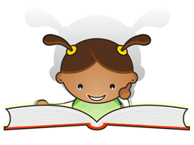
Escola _____________________________

Nome: _______________________ nº____ Turma: ____

Preenche os espaços em branco com os devidos sinais de pontuação de forma a que o texto ganhe sentido.

Com a vassoura arrumada atrás da porta__ o gato preto aos pés__ a fazer de botija__ dormitava quando bateram à porta__
__Quem é__
__Não adivinhas__ É a tua prima__ a Bruxa Capucha__
__Entra__ entra__ que tenho uma ratazana cozida para o jantar__ com esparregado de urtigas___ Vais gostar___ E um docinho de baba de sapo___
__ Não me apetece__ Sabes__ habituei-me a comer nos restaurantes ou a comprar comida feita nos supermercados__ Já não me caem bem os pratos tradicionais__
__ Também tu__ deixaste de ser bruxa__
__ Hoje sou__ com muito orgulho__ limpa chaminés__ __

Bom Trabalho!

